
长沙七校联考2019-2020学年度第二学期11月检测
高二化学试题
可能用到的相对原子量：H-1 C-12 N-14 O-16 S-32 Ti-48 Ni-59 Cu-64 Zn-65
第 I 卷 （选择题 共40分）
一、选择题（每小题只有一个正确选项，每小题2分，共40分）
1．化学与生产、生活密切相关，下列说法正确的是（ ）
A. 全球首段光伏高速公路亮相济南，光伏发电所用电池板主要材料是二氧化硅
B. 《物理小识》记载“青矾(绿矾) 厂气熏人，衣服当之易烂，栽木不茂”，青矾厂气是CO和CO₂
C. 平昌冬奥会“北京8分钟” 主创团队用石墨烯制作发热服饰，说明石墨烯是能导热的金属材料
D. 《本草纲目》描述“冬月灶中所烧薪柴之灰，令人以灰淋汁，取碱浣衣”其中的碱是K₂CO₃
2．下列说法正确的是（ ）
A. 分别向等物质的量浓度的Na₂CO₃和NaHCO₃溶液中滴加2滴酚酞溶液，后者红色更深
B. 分别向2 mL5%H₂O₂溶液中滴加1 mL 0.1 mol·L⁻¹ FeCl₃和CuSO₄溶液，产生气泡快慢不相同
C. 蛋白质溶液遇饱和Na₂SO₄溶液或醋酸铅溶液均产生沉淀，沉淀均可溶于水
D. 加热NH₄Cl和Ca(OH)₂固体的混合物，可将二者分离
3．反应“P₄(s)＋3NaOH(aq)＋3H₂O(l)＝3NaH₂PO₂(aq)＋PH₃(g) ΔH＞0”制得的NaH₂PO₂可用于化学镀镍。下列说法正确的是（ ）
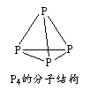
A. P₄分子中P原子均满足8电子稳定结构
B. 反应中NaOH作还原剂
C. 该反应能自发进行，则ΔS<0
D. 反应中生成1 mol NaH₂PO₂，转移电子数目为3×6.02×10²³
P₄的分子结构
4．设N_{A}为阿伏加德罗常数的值，下列说法正确的是（ ）
A. 电解精炼铜的过程中，电路中每通过N_{A}个电子，阳极溶解铜32g
B. 1mol乙酸与足量的C₂H₅¹⁸OH 充分发生酯化反应可生成CH₃CO¹⁸OC₂H₅分子N_{A}个
C. 9g¹³CO₂与N₂¹⁷O的混合物中所含中子数为4.6N_{A}
D. 浓度均为lmol/L的醋酸和醋酸钠溶液等体积混合，溶液中CH₃COOH 和CH₃COO⁻的总数为2N_{A}
5．下列与有机物结构、性质相关的叙述错误的是（ ）
A. 乙酸分子中含有羧基，可与NaHCO₃溶液反应生成CO₂
B. 蛋白质和油脂都属于高分子化合物，一定条件下都能水解
C. 甲烷和氯气反应生成一氯甲烷与苯和硝酸反应生成硝基苯的反应类型相同
D. 苯不能使溴的四氯化碳溶液褪色，说明苯分子中没有与乙烯分子中类似的碳碳双键
6．下列说法正确的一组是（ ）
①不溶于水的盐（CaCO₃、BaSO₄等）都是弱电解质
②二氧化碳溶于水能部分电离，故二氧化碳属于弱电解质
③氯化钠水溶液在电流的作用下电离出Na＋和Cl－，所以氯化钠是强电解质
④强酸溶液中氢离子浓度一定大于弱酸溶液中氢离子浓度
⑤熔融的电解质都能导电
⑥强电解质可能是离子化合物，也可能是共价化合物
A．①③⑤⑥ B．②④⑤⑥
C．只有⑤ D．只有⑥
7．将由NaOH、BaCl₂、Al₂(SO₄)₃三种固体组成的混合物溶于足量的水中,充分溶解后,向混合溶液中滴加1mol·L⁻¹的稀硫酸,加入稀硫酸的体积与生成沉淀的质量关系如图所示。下列有关判断正确的是（ ）
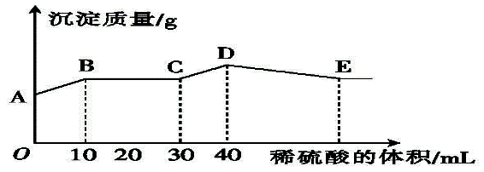
A. AB段发生反应的离子方程式为：Ba²⁺+SO₄²⁻=BaSO₄↓
B. BC段发生反应的离子方程式为：H⁺+OH⁻=H₂O
C. D点表示的沉淀的化学式为：Al(OH)₃
D. E点时溶液中含有大量的AlO₂⁻
8．下列离子方程式正确的是（ ）
A. 向Na₂S₂O₃溶液中通入足量氯气：S₂O₃²⁻+ 2Cl₂＋3H₂O=2SO₃²⁻＋4Cl⁻＋6H⁺
B. 等物质的量的FeBr2与Cl2反应为：2Fe^{2＋}＋2Br－＋2Cl₂=2Fe^{3＋}＋Br₂＋4Cl－
C. 等物质的量MgCl₂、Ba(OH)₂和HCl溶液混合:Mg^{2＋}＋3OH－＋H＋=Mg(OH)₂↓＋H₂O
D. 等体积、等浓度的Ba(OH)₂稀溶液与NaHSO₄稀溶液混合：
Ba²⁺+2OH⁻+2H⁺+SO₄²⁻=BaSO₄↓+2H₂O
9．某溶液中可能含有K＋、Na＋、Fe^{3＋}、Fe^{2＋}、SO₄²⁻、CO₃²⁻、I－、Cl－中的一种或多种，进行如图所示的实验，下列说法正确的是（ ）
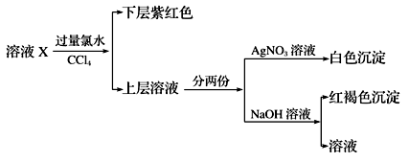
A. 溶液X中有Fe^{3＋}、SO₄²⁻
B. 溶液X中有Fe^{2＋}、I－可能有SO₄²⁻、Cl－
C. 溶液X中有I－、Cl－，无CO₃²⁻
D. 溶液X中有I－，Fe^{2＋}和Fe^{3＋}两种离子中至少有一种
10．短周期元素R、X、Y、Z的原子序数依次递增，R的无氧酸溶液能在玻璃容器上刻标记；R和X能形成XR₃型化合物，X在化合物中只显一种化合价；R和Z位于同主族，Y原子最外层电子数等于电子层数的2倍。下列有关推断正确的是（ ）
A. R单质和Z单质均可与水发生反应置换出O₂
B. 上述元素形成的简单离子都能促进水的电离平衡
C. YR₆能在氧气中剧烈燃烧
D. 元素对应的简单离子的半径: Y>Z>R>X
11．下列叙述正确的是（ ）
A.因为NH₃·H₂O是弱碱，所以不能用氨水与FeCl₃溶液反应制取Fe(OH)₃
B.向FeI₂溶液中通入少量Cl₂，再滴加少量CCl₄，振荡、静置，下层液体为紫色[来源:Zxxk.Com]
C.向一定体积的热浓硫酸中加入过量的铁粉，生成的气体能被烧碱溶液完全吸收
D.将SO₂气体通入溴水，欲检验溶液中是否有SO₄²⁻生成，可向溶液中滴加Ba(NO₃)₂溶液
12．向四只盛有一定量NaOH溶液的烧杯中通入不同量的CO₂气体后，在所得溶液中逐滴加入盐酸至过量，并将溶液加热，产生的气体与加入盐酸的物质的量的关系如图：
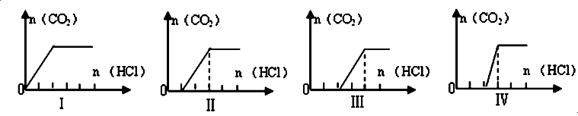
则下列分析都正确的组合是 （ ）
 | 溶质的成分 | 对应图象 | 溶液中离子浓度关系
A | NaHCO₃、Na₂CO₃ | Ⅱ | c（CO₃^{2－}）<c（HCO₃－）
B | NaOH、Na₂CO₃ | Ⅲ | c（OH－）>c（CO₃^{2－}）
C | Na₂CO₃ | Ⅳ | c（Na＋）=c（CO₃^{2－}）+c（HCO₃－）+c（H₂CO₃）
D | NaHCO₃ | I | c（Na＋）=c（HCO₃－）

A. A B. B C. C D. D
13．下列各组离子在指定溶液中一定能大量共存的是（ ）
①pH = 0的溶液：Na⁺、C₂O₄^{2—}、MnO₄—、SO₄^{2—}
②pH=11的溶液中：CO₃^{2－}、Na⁺、AlO₂－、NO₃－、S^{2－}、SO₃^{2－}
③水电离的H⁺浓度为10^{－12}mol·L^{－1}的溶液中：Cl－、CO₃^{2－}、NO₃－、NH₄⁺、SO₃^{2－}
④加入Mg能放出H₂的溶液中：Mg²⁺、NH₄⁺、Cl－、K⁺、SO₄^{2－}
⑤使石蕊变红的溶液中：Fe²⁺、MnO₄－、NO₃－、Na⁺、SO₄^{2－}
⑥中性溶液中：Fe³⁺、Al³⁺、NO₃－、I－、Cl－、S^{2－}
A．①②⑤ B．①③⑥ C．②④ D．①②④
14．通过实验、观察、类比、推理等方法得出正确的结论是化学学习的方法之一。下列实验操作、现象和解释或结论不正确的有（ ）
序号 | 实验操作 | 实验现象 | 解释或结论
① | 用大理石和稀硝酸反应制取CO₂气体，将制得的气体立即通入一定浓度的Na₂SiO₃溶液中 | 出现白色沉淀 | H₂CO₃的酸性比H₂SiO₃的酸性强
② | 向某溶液中加入浓NaOH溶液后微热，用蓝色石蕊试纸检验产生的气体 | 放出刺激性气味气体且试纸变红 | 原溶液中一定含有NH₄⁺
③ | 少量铝热剂（只有一种金属氧化物）溶于足量稀盐酸后，分两份，再分别滴加铁氰化钾和KSCN溶液 | 出现蓝色沉淀和血红色 | 铝热剂中可能含有Fe₃O₄
④ | 向某钾盐中滴加浓盐酸，产生的气体再通入品红溶液 | 品红溶液褪色 | 该钾盐为K₂SO₃与KHSO₃至少有一种
⑤ | 用pH试纸测量饱和新制氯水的pH | pH试纸先变为红色后褪色 | 饱和新制氯水呈酸性且Cl₂具有漂白性
A. ①②④⑤ B. ②③④⑤ C. ①②④ D. ①②③⑤
15．在复杂的体系中，确认化学反应先后顺序有利于解决问题，下列化学反应先后顺序判断正确的是( )
A. 在含等物质的量的AlO₂⁻、OH⁻、CO₃²⁻的溶液中，逐滴加入盐酸：AlO₂⁻、OH⁻、CO₃²⁻
B. 在含等物质的量的FeBr₂、Fel₂的溶液中，缓慢通入氯气：I⁻、Br⁻、Fe^{2+[来源:学&科&网Z&X&X&K]}
C. 在含等物质的量的Fe³⁺、Cu²⁺、H⁺的溶液中加入锌粉：Fe³⁺、Cu²⁺、H⁺、Fe²⁺
D. 在含等物质的量的Ba（OH）₂、KOH的溶液中，缓慢通入CO₂：
KOH、Ba（OH）₂、K₂CO₃、BaCO₃
16．已知K₂Cr₂O₇溶液中存在如下平衡：Cr₂O₇ ²⁻（橙色)+ H₂O2H＋+ 2CrO₄²⁻ （黄色)。
①向2mL 0.1mol·L K₂Cr₂O₇溶液中滴入3滴6mol/L NaOH溶液，溶液由橙色变为黄色；向所得溶液中再滴入5滴浓H₂SO₄，溶液由黄色变为橙色；
②向酸化K₂Cr₂O₇溶液中滴入适量Na₂SO₃溶液，溶液由橙色变为绿色：
Cr₂O₇²⁻ + 8H＋+ 3SO₃^{2－}＝2Cr³⁺（绿色) + 3SO₄^{2－} + 4H₂O
下列分析正确的是（ ）
A．CrO₄^{2－}和S^{2－}在酸性溶液中可大量共存
B．实验②说明氧化性：Cr₂O₇²⁻＞SO₄^{2－}
C．稀释K₂Cr₂O₇溶液时，溶液中各离子浓度均减小
D．实验①和②均能证明K₂Cr₂O₇溶液中存在上述平衡
17．下列说法正确的是（ ）
A. FeCl₃溶液可用于铜质印刷线路板的制作，该反应是置换反应
B. 向纯碱溶液中滴加醋酸，将生成的气体通入澄清的苯酚钠溶液中，观察是否出现沉淀，由此证明醋酸、碳酸、苯酚酸性强弱
C. 反应A(g)B(g)； △H，若正反应的活化能为EakJ/mol，逆反应的活化能为EbkJ/mol，则△H=-(Ea-Eb)kJ/mol
D. 3x%的A物质的溶液与x%的A物质的溶液等体积混合后，溶液的质量分数小于2x%，则A物质可能为乙醇
18．实验室探究SO₂与Fe(NO₃)₃溶液反应的原理，装置如下图，实验中Y装置产生白色沉淀。下列说法不正确的是（ ）
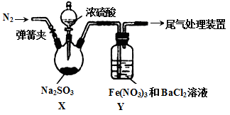
A. 滴加浓硫酸之前应进行的操作是打开弹簧夹，通入一段时间N₂
B. Y中产生的白色沉淀是BaSO₄或BaSO₃
C. 产生白色沉淀的原因可能是在酸性条件下SO₂与NO₃⁻ 反应生成了SO₄²⁻
D. 若将Fe(NO₃)₃换成FeCl₃，Y中也能产生白色沉淀，说明Fe³⁺也能将SO₂氧化
19．一定量的铁、镁和铜的混合物与一定量的浓HNO₃恰好反应，得到硝酸盐溶液和NO₂、N₂O₄、NO的混合气体，这些气体与2.24L O₂（标准状况）混合后通入水中，所有气体恰好完全被水吸收生成硝酸．若向所得硝酸盐溶液中加入2mol/L的NaOH溶液至Fe³⁺、Mg²⁺、Cu²⁺恰好沉淀，则消耗NaOH 溶液的体积是（ ）
A. 400 mL B. 200 mL C. 150 mL D. 80 mL
20．将一定量的氯气通入30 mL浓度为10 mol/L的氢氧化钠浓溶液中，加热少许时间后溶液中形成NaCl、NaClO、NaClO₃共存体系。下列判断正确的是（ ）
A. 与NaOH反应的氯气一定为0.3 mol
B. n(Na＋)∶n(Cl－)可能为7∶3
C. n(NaCl)∶n(NaClO)∶n(NaClO₃)可能为11∶2∶1
D. 若反应中转移的电子为n mol，则0.15＜n＜0.25

第II卷（非选择题，共60分）
二、非选择题
必做题：21、22、23
- （14分）碳酸亚铁（白色固体，难溶于水）是一种重要的工业原料，可用于制备补血剂乳酸亚铁，也可用作可充电电池的电极。某研究小组通过下列实验，寻找利用复分解反应制备 FeCO₃ 沉淀的最佳方案：

实验[来源:学_科_网] | 试剂 |  | 现象
实验[来源:学_科_网] | 滴管 | 试管 | 现象
 | 0.8 mol/L FeSO₄ 溶液（pH=4.5） | 1 mol/L Na₂CO₃ 溶液  （pH=11.9） | 实验Ⅰ：立即产生灰绿色沉淀，5min 后出现明显的红褐色
 | 0.8 mol/L FeSO₄ 溶液（pH=4.5） | 1 mol/L NaHCO₃ 溶液  （pH=8.6） | 实验Ⅱ：产生白色沉淀及少量无色气泡，2min 后出现明显的灰绿色
 | 0.8 mol/L  (NH₄)₂Fe(SO₄)₂ 溶液（pH=4.0） | 1 mol/L NaHCO₃ 溶液  （pH=8.6） | 实验Ⅲ：产生白色沉淀及无色气泡，较长时间保持白色

(1)实验 I 中红褐色沉淀产生的原因可用如下反应表示，请补全反应：
( ) Fe²⁺ +( ) +( ) +( ) H₂O=( ) Fe(OH)₃ ↓+( ) HCO₃⁻
(2)实验 II 中产生 FeCO₃ 的离子方程式为_____________________________。
(3)为了探究实验 III 中 NH₄⁺所起的作用，甲同学设计了实验 IV 进行探究：

 | 操作 | 现象
实验IV | 向 0.8 mol/L FeSO₄ 溶液中加入①__________，再加入 Na₂SO₄ 固体配制成混合溶液（已知 Na⁺对实验无影响，忽略混合后溶液体积变化）。再取该溶液一滴管，与 2mL 1 mol/L NaHCO₃ 溶液混合 | 与实验 III 现象相同

实验 IV 中加入 Na₂SO₄ 固体的目的是②_______________________。
对比实验 II、III、IV，甲同学得出结论：NH₄⁺水解产生 H⁺，降低溶液 pH，减少了副产物 Fe(OH)₂ 的产生。
乙同学认为该实验方案不够严谨，应补充的对比实验操作是：③_____________，再取该溶液一滴管，与 2mL 1 mol/L NaHCO₃ 溶液混合。
(4)小组同学进一步讨论认为，定性实验现象并不能直接证明实验 III 中 FeCO₃ 的纯度最高，需要利用如图所示的装置进行定量测定。分别将实验 I、II、III 中的沉淀进行过滤、洗涤、干燥后称量，然后转移至 A 处的广口瓶中。
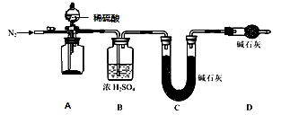
N₂
碱石灰
浓硫酸
碱石灰
稀硫酸

为测定 FeCO₃ 的纯度，除样品总质量外，还需测定的物理量是______________________。
(5)实验反思：经测定，实验 III 中的 FeCO₃ 纯度高于方案 I 和方案 II。通过以上实验分析，制备 FeCO₃ 实验成功的关键因素是__________________________________。
22．（16分）根据下列有关天然气的研究和应用回答问题：
(l）在一定温度和压强下，由最稳定单质生成lmol化合物的焓变称为该物质的摩尔生成焓。根据此定义，稳定单质的摩尔生成焓为0，某些化合物的摩尔生成焓如下表所示：

化合物 | CO₂ | CH₄ | CO
摩尔生成焓（kJ·mol⁻¹） | -395 | -74.9 | -110.4

CH₄(g)与CO₂(g)反应生成CO(g)和H₂(g)的热化学方程式为______________________。
(2）若上述反应分Ⅰ、Ⅱ两步进行，其能量曲线如图所示。则总反应的反应速率取决于反应_______（填“I”或“Ⅱ”）。
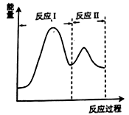

(3）一定温度下反应：CO₂(g)+CH₄（g) 2CO(g)+2H₂(g）的平衡常数表达式Kp= __________（用平衡分压p(B)代替平衡浓度c(B)表示）。
(4）在压强为P₁、P₂、P₃的三个恒压密闭容器中分别通入1.0molCH₄(g)与1.0mol CO₂(g ), 发生反应：CO₂(g)+CH₄(g) 2CO(g)+2H₂(g).测得平衡时CH₄的体积分数与温度、压强的关系如图所示。
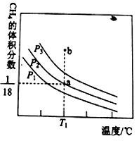
① a点时CH₄的转化率为______________。
② 压强P₁、P₂、P₃由大到小的顺序为_____________，判断理由是____________________。温度为T_{l}℃、压强为P₃时，b点处v(正) ________v(逆）（填“<”、“>”或“="”)。
(5）某种燃料电池以熔融碳酸钠、碳酸钾为电解质，其工作原理如图所示，该电池负极的电极反应式为____________________________。若电极B附近通入1m³空气（假设空气中O₂的体积分数为20% ）并完全反应，理论上可消耗相同条件下CH₄的体积为_______m³。
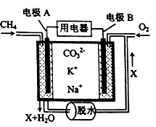
23．（14分）硫酸锌被广泛应用于医药领域和工农业生产。工业上由氧化锌矿（主要成分为ZnO，另含ZnSiO₃、FeCO₃、CuO等）生产ZnSO₄•7H₂O的一种流程如图：
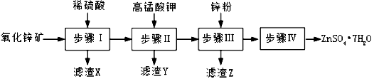
（1）步骤Ⅰ的操作是____________。
（2）步骤Ⅰ加入稀硫酸进行酸浸时，需不断通入高温水蒸气的目的是______________。
（3）步骤Ⅱ中，在pH约为5.1的滤液中加入高锰酸钾，生成Fe(OH)₃和MnO(OH)₂两种沉淀，该反应的离子方程式为____________________________________________。
（4）步骤Ⅲ中，加入锌粉的作用是______________。
（5）已知硫酸锌的溶解度与温度之间的关系如下表：
温度/℃ | 0 | 20 | 40 | 60 | 80 | 100
溶解度/g | 41.8 | 54.1 | 70.4 | 74.8 | 67.2 | 60.5
从硫酸锌溶液中获得硫酸锌晶体的实验操作为________________、冷却结晶、过滤。烘干操作需在减压低温条件下进行，原因是_________________________________。
（6）取28.70 g ZnSO₄•7H₂O加热至不同温度，剩余固体的质量变化如图所示。分析数据，680℃时所得固体的化学式为______。
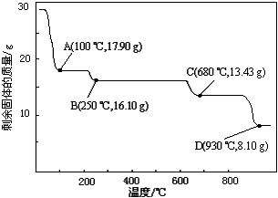
B（250℃，16.10g）
D（930℃， 8.10g）
C（680℃，13.43g）
A（100℃，17.90g）
a．ZnO b．Zn₃O(SO₄)₂ c．ZnSO₄ d．ZnSO₄•H₂O

选做题：24、25两小题任选一题做答。
24．（ 16分）乙酰基扁桃酰氯是一种医药中间体。 某研究小组以甲苯和乙醇为主要原料，按下列路线合成乙酰基扁桃酰氯。
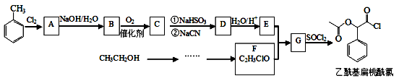
乙酰基扁桃酰氯
已知：
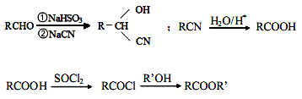
（1）甲苯与氯气反应生成 A的条件是________。
（2）物质 B中含有的官能团是________。
（3）物质 D 的结构简式是_________。
（4）下列说法正确的是________。
a．化合物 A不能发生取代反应
b．乙酰基扁桃酰氯属于芳香烃
c．化合物 C 能与新制的 Cu(OH)₂发生反应
（5）E＋F→G 的化学方程式是 。
（6）化合物 D 有多种同分异构体,同时符合下列条件的同分异构体共有_______ 种，写
出其中两种的同分异构体的结构简式_______。
①红外光谱检测表明分子中含有氰基(－CN)；
②¹H-NMR 谱检测表明分子中有苯环，且苯环上有两种不同化学环境的氢原子。
（7）设计以乙醇为原料制备 F 的合成路线(用流程图表示；无机试剂任选) _______。
25.（16分）钛镍形状记忆合金（TiNi）被广泛用于人造卫星和宇宙飞船的天线，在临床医疗领域内也具有广泛的应用。回答下列问题：
(1)写出基态Ti原子的电子排布式:_________，Ni在元素周期表中的位置是_________。
(2)钛镍合金能溶于热的硫酸生成Ti(SO₄)₂、NiSO₄，二者阴离子的立体构型为______，中心原子的轨道杂化类型是_______。
(3)与钛同周期的另一种元素钴(Co)可形成分子式均为Co(NH₃)₅BrSO₄的两种配合物，其中一种化学式为[Co(NH₃)₅Br]SO₄，往其溶液中加BaCl₂溶液时，现象是 ；往另一种配合物的溶液中加入BaCl₂溶液时，无明显现象，若加入AgNO₃溶液时，产生淡黄色沉淀，则第二种配合物的化学式为 。

参考答案
一、选择题（每小题2分，共40分）
题号 | 1 | 2 | 3 | 4 | 5 | 6 | 7 | 8 | 9 | 10
答案 | D | B | A | C | B | D | B | B | B | D
题号 | 11 | 12 | 13 | 14 | 15 | 16 | 17 | 18 | 19 | 20
答案 | B | A | C | A | C | B | D | B | B | D
二、非选择题（4小题，共60分）
必做题：
21. （14分）（1）4Fe ²⁺ + 8CO₃²⁻ +1 O₂ + 10H₂O= 4Fe(OH) ₃ + 8HCO₃⁻
（2）Fe²⁺ + 2HCO₃⁻ =FeCO₃↓+ CO₂↑+ H₂O
（3）①硫酸至 pH=4.0 ②控制 SO₄²⁻ 浓度一致 ③向0.8mol/L FeSO₄溶液中加入 Na₂SO₄ 固体至 c(SO₄²⁻)=1.6 mol/L
（4） C 中 U 形管的增重
（5） 调节溶液 pH （每空2分）
22.（16分）（1） CH₄(g)+CO₂(g)2CO(g)+2H₂(g) ΔH=+249.1kJ/mol
（2）I （1分）
（3）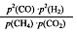
（4）① 80% ②P₃>P₂>P₁ 该反应为气体分子数增大的反应，压强增大，平衡逆移，甲烷的体积分数增大 ＞（1分）
（5）CH₄+4CO₃²⁻-8e⁻=5CO₂+2H₂O 0.1 （除标注以外，其余每空各2分）
23. （14分）（1）过滤 （2）升高温度、使反应物充分混合，以加快反应速率
（3）3Fe²⁺+MnO₄⁻+8H₂O=3Fe(OH)₃↓+MnO(OH)₂↓+5H⁺
（4）除去Cu²⁺
（5） 60℃条件下蒸发浓缩 降低烘干的温度，防止ZnSO₄•7H₂O分解
（6） b （每空2分）
选做题：
24. （16分）（1）光照 （2） 羟基或—OH （3） 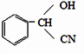 （4） c
（5）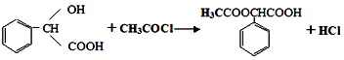
（6）4 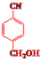 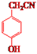 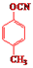 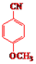
（7） CH₃CH₂OH CH₃CHO CH₃COOH CH₃COCl（每空2分）
25. （16分）（1） 1s²2s²2p⁶3s²3d²4s²或[Ar] 3d²4s² 第4周期第VIII族
（2）正四面体 sp³
（3）产生白色沉淀；[Co (NH₃)₅SO₄]Br

